Los Caballeros de la Orden del Sabadiego celebraron su XXIV Gran Capítulo

Noreña, 21 de abril de 2012

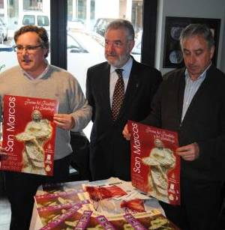
En la asturiana Villa de Noreña, se celebró el XXIV Gran Capítulo de los Caballeros de la Orden del Sabadiego con un día lluvios y con el buen ambiente acostumbrado, puesto que las gentes de la villa, toman mucha participación en los festejos que también rinden honor al “picadillo” en la fiesta de San Marcos e indispensable materia prima de los embutidos, pero que también tiene su protagonismo por sí mismo.

A las 5 de la tarde del sábado día 21, se fueron reuniendo los miembros de las cerca de treinta cofradías en la sede de la cofradía del sabadiego siendo recibidos por los Caballeros de la Orden.

Los actos comenzaron con un pregón del periodista valenciano de Radio Nacional de España, D. Federico Sánchez Aguilar y posteriormente un magnífico desfile policromático hasta la iglesia acompañado de la Ilustre banda de gaitas de la ciudad de Oviedo.

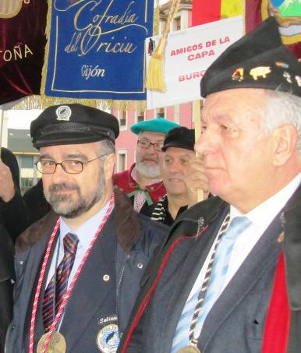
Posteriormente y tras una misa de excepción con una coral solemne, se procedió al desfile hacia la plaza donde se celebra siempre el Gran Capítulo, que ya tiene veinticuatro años.

Ya a la tarde y en este mismo escenario, tuvo lugar como es costumbre, la entronización de las diferentes personas distinguidas.

Este año ingresaron también en la Orden el presidente de la Federación Asturiana de Empresarios (FADE), Severino García Vigón, el caballero de la Orden de Santiago Rafael Mourelos, el pintor Alfredo Enguix y la propietaria del restaurante Lhardy, de Madrid, Milagros Novo, la actriz Maria Kosti y el célebre cantante Victor Manuel. Y a su vez, la Orden del Sabadiego, se hermanó con la Cofradía de la Buena Mesa de la Mar, de Salinas, coincidiendo con su vigésimo quinto aniversario.

Como es habitual, Ignacio Gutiérrez (Nacho) fue el encargado de leer los curriculums de cada homenajeado y las investiduras fueron otorgadas por el presidente de la Orden D. Alfonso Pascual y el presidente de Honor D. Miguel Angel Fuente Calleja.

Después de las investiduras y con el juramento de conjunto y el correspondiente himno, se dieron por concluidos los actos.

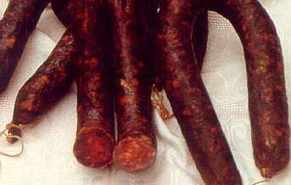
A continuación la cena de Hermandad en el Restaurante La Fusta con productos asturianos entre los que no podía faltar el sabadiego. Durante la cena, se dieron a conocer y presentaron la puesta de gala de las dos nuevas cofradías allí presentes: cofradía del queso Gamoneu y cofradía del centolo larpeiro de O Grove, que han ingresado en la Federación Nacional de Cofradías Vínicas y Gastronómicas (FECOES) apadrinadas por la Orden de los Caballeros del Sabadiego y el propio Presidente Nacional de Fecoes D. Carlos Martín Cosme, que valoró muy positivamente en su discurso la labor que lleva haciendo la Orden en la promoción de esta Villa Condal de Noreña y de sus productos cárnicos entre ellos en archiconocido sabadiego camino del veinticinco aniversario que celebrarán el próximo año.

Fuente: FECOES

